策略等详情页
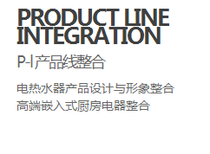请标注红色的面包屑结构。

工业设计详情页
左右两个移动图标请完善状态。不可移动时显示灰色，可移动时红色

